

PARA DIFUSIÓN INMEDIATA
Abril 2025
CONTACTO: Mediaroom@samtec.com

Los productos de cableado de bajo perfil Si-Fly® LP de Samtec se pueden
instalar bajo el hardware de refrigeración de los circuitos integrados

Los productos de cableado Si-Fly® LP de Samtec se dirigen a aplicaciones en centros de datos, HPC e IA cuya altura del eje z es limitada cerca del encapsulado del CI.

New Albany (Indiana, EE.UU.): Samtec, Inc., líder en el mercado de conectores, anuncia la disponibilidad en cantidades de producción de sus productos de cableado de bajo perfil Si-Fly® LP. La altura de conexión extremadamente baja de 4,35 mm de los productos de conexión entre cable y placa Si-Fly® LP permite su montaje en la placa encarando las zonas laterales, delantera-trasera o inferiores cerca del encapsulado del circuito integrado (CI) y su colocación segura bajo disipadores de calor u otro hardware de refrigeración donde la altura del eje z es limitada.

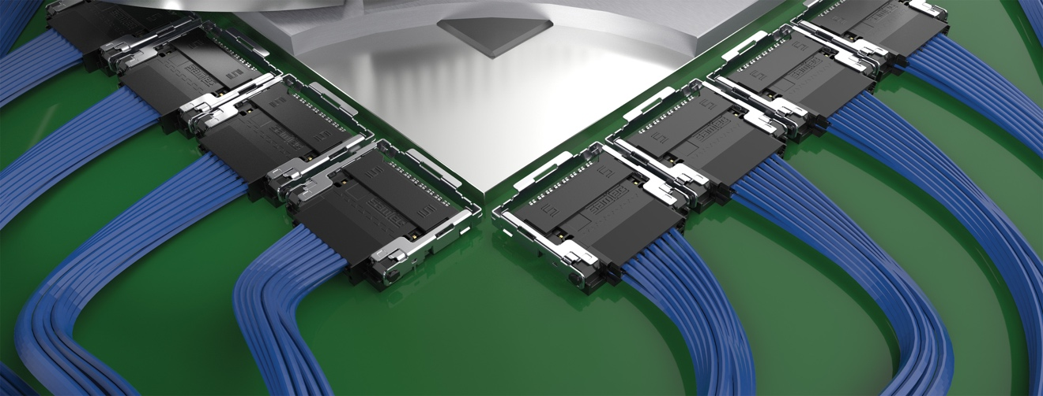

Cada producto de cableado Si-Fly® LP proporciona una velocidad en el canal de 112 Gbps PAM4 en un diseño de 2 filas y 16 pares con velocidades de transmisión de datos agregados de 896 Gbps (x8 bidireccional) o 1,79 Tbps (x16 unidireccional) y admite PCIe® 6.0/CXL® 3.2. La transmisión de las señales desde el chip mediante cables Flyover® de alta densidad y alto rendimiento reduce los problemas de tipo térmico, simplifica el trazado de la placa y mejora el coste total al eliminar costosos retemporizadores y disminuir el número de capas de la placa, así como los menos costosos materiales de la placa de circuito impreso.

Los productos de cableado Si-Fly® LP incorporan el cable twinax Eye Speed® de muy bajo retardo 34 AWG y 92 Ohm de Samtec. Eye Speed® proporciona una integridad superior de la señal gracias al uso de técnicas avanzadas de coextrusión que optimizan la simetría entre los conductores de señal y el blindaje, logrando así un retardo extremadamente bajo entre pares. El alcance y la integridad de la señal son cada vez más importantes para las aplicaciones en centros de datos de alta velocidad, HPC e IA en las que se suele instalar Si-Fly® LP. Cada diseño es único, por lo que Samtec trabaja con arquitectos de sistemas desde las primeras etapas del proceso con el fin de crear soluciones para gestión de cable y distribución de cargas térmicas.

Los sistemas de cableado Si-Fly® LP de Samtec (CPC, CPI) se encuentran disponibles en stock directamente desde Samtec. Para más información sobre Si-Fly® LP, visite samtec.com/SiFly-LP o contacte con HDR@samtec.com.

-----------------------------

Acerca de Samtec, Inc.
Samtec, fundada en 1976, es un fabricante global con una facturación de 1.000 millones de dólares que dispone de una amplia línea de soluciones de interconexión electrónica como conexiones de alta velocidad entre placas, cables de alta velocidad, interconexiones ópticas para placas intermedias y paneles, RF de precisión, apilamiento flexible, y componentes y cables micro/robustos. Los Centros Tecnológicos de Samtec desarrollan tecnologías, estrategias y productos para optimizar el rendimiento y el coste de un sistema, desde semiconductores sin encapsular hasta una interfase situada a 100 metros, y con todos los puntos de interconexión situados entre medio. Con sus más de 40 sedes internacionales y la comercialización de sus productos en 125 países, la presencia mundial de Samtec le permite ofrecer un servicio incomparable al cliente. Para más información, visite: http://www.samtec.com.

Samtec, Inc.

P.O. Box 1147

New Albany, IN 47151-1147

USA

Tel.: 1-800-SAMTEC-9 (800-726-8329)

